**教育部2019年第十三届“西门子杯”中国智能制造挑战赛**

**全国初赛华中三赛区设备开放预约练习通知**

1. **预约练习总体安排**

|  |  |  |  |
| --- | --- | --- | --- |
| **开放设备** | **收费标准** | **练习时间、地点** | **联系人及联系方式** |
| 离散行业自动化  设备： 2 套 | 30 元/小时/台 | 6月25日-7月9日  08:00--20:00  电子电气 楼 110 室 | 姓名：贾廷见  电话：13781699276  邮箱：601106348@qq.com |
| 离散行业运动控制  设备： 2 套 | 30 元/小时/台 | 6月25日-7月9日  08:00--20:00  电子电气 楼 109 室 | 姓名：谢煜  电话：13837037397  邮箱：58395136@qq.com |

注意：

1. 本赛区设备配置请参考官网“全国赛区”发布的各赛项《竞赛设备清单》。
2. **本赛区通知及其他注意事项将在QQ群实时发布，请本赛区所有参赛师生尽快加入2019年分赛区QQ群 514677971 ，所有参赛者请实名制入群，入群昵称：学校-赛项-姓名。**
3. **预约方式**

1. 参赛学生需通过大赛官网个人主页的“上机练习预约”系统进行预约。

2. 每支队伍申请预约，并由分赛区管理员审核通过后，本次预约成功。

3. 预约成功后，参赛队可在上机前4小时前取消。

1. **免费练习说明**

根据全国竞赛组委会规定，本赛区会为每支参赛队伍提供2小时免费预约练习。

（注：收费时长=总预约时长-免费时长）

1. **发票处理**

由学校财务处在赛后统一提供报销凭据。

1. **食宿信息**

预约练习期间学校不提供住宿，周边宾馆参考价格及联系方式见下表：

| **住所名称** | **房间类型** | **参考价格** | **电话** | **备注** |
| --- | --- | --- | --- | --- |
| **豪庭时尚酒店** | 标间、单间97间 | 148元 | **0370-6972228** | 早、中、晚餐 |
| 霞光宾馆 | 标间25间 | 120元 | **0370-2588780** | 早、中、晚餐 |
| 日月湖丽晶酒店 | 标间、单间80间 | 139-319元 | **0370-5096789** | 早、中、晚餐 |

1. **交通路线**

**A商丘南站：**

乘出租车到商丘师范学院睢阳校区（文化路校区）北门，步行到电子电气工程学院楼,费用20元左右。也可乘坐35路公交车师范学院站下车，从北门进校后步行到电子电气楼。

**B商丘站：**

乘出租车到商丘师范学院睢阳校区（文化路校区）北门，步行到电子电气楼,费用10元左右。也可乘坐2路公交车师范学院站下车，从北门进校后步行到电子电气楼。

**C商丘高铁站：**

乘出租车到商丘师范学院睢阳校区（文化路校区）北门，步行到电子电气楼,费用10元左右。也可乘坐18路公交车老师院站下车（终点站是商师梁园校区），从北门进校后步行到电子电气楼。

1. **校园导引图**

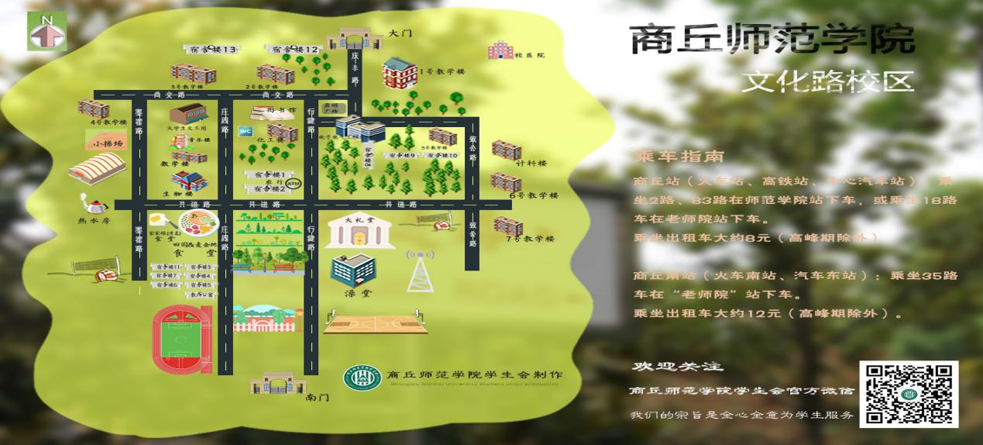

1. **其他**

1、**出入校门管理规定**

（1）行人：早6:00~晚22:00凭胸卡由北门出入；夜间外出的请带队老师开请假条（组委会）并在门卫室登记后方可。

（2）车辆：早7:00~晚23:00登记后由北门出入；晚23:00之后禁止车辆进出，特殊情况请联系组委会。

（3）严禁私自带校外人员进入校园。

2、**校内安全管理规定**

（1）注意校园活动安全。

（2）由于实训大楼施工，校内停车位紧张。禁止车辆乱停乱放，校内驾驶车辆务必礼让行人，注意安全。

3、**报警电话**

（1）学校保卫处值班电话：0370-3155110

（2）学校报警电话：华警官13148066555

商丘师范学院电子电气工程学院

2019年6月24日